Принято:  педагогическим советом  МБОУ «Пристань-Берсутская ООШ»  Протокол № 1 от « 24 » августа 2020 г. | 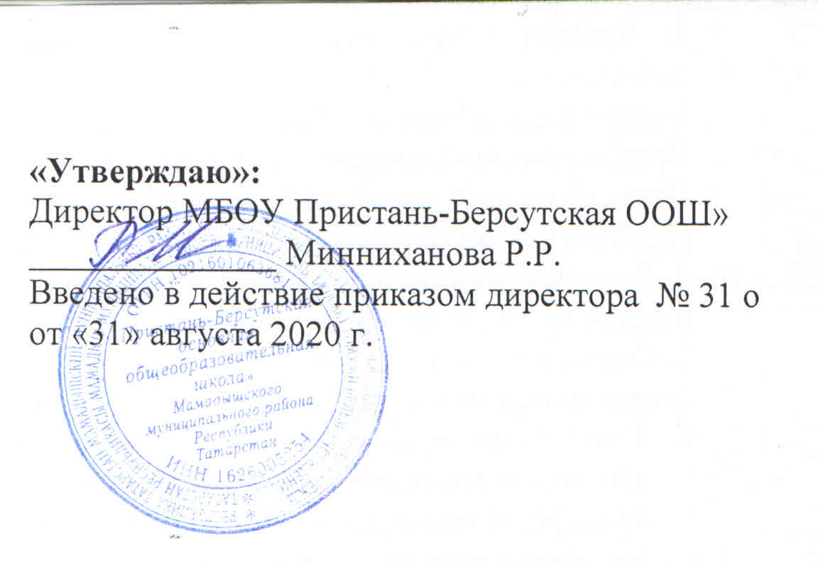

ПОЛОЖЕНИЕ
об отряде юных инспекторов движения МБОУ «Пристань-Берсутская ООШ»
- Общие положения.
Отряд юных инспекторов движения – добровольное объединение детей и подростков школы.
Цели и задачи:
- Активное участие детей и подростков в пропаганде Правил дорожного движения среди сверстников.
- Развитие творческого потенциала учащихся.
- Распространение разнообразных форм и методов в работе по профилактике Детского дорожно-транспортного травматизма.
- Выявление передового опыта в работе по пропаганде безопасного поведения на дорогах и улицах.
- Совершенствование работы по профилактике детской и подростковой безнадзорности и предотвращению правонарушений с участием детей.

- Структура и организация работы отряда ЮИД.

2.1. Членами отряда юных инспекторов движения могут быть школьники с 7 лет, изъявившие желание активно участвовать в работе по предупреждению детского дорожно-транспортного травматизма.
2.2. Отряд создается при наличии не менее 5 человек.
2.3.Прием в члены отряда юных инспекторов движения производится на основе устного заявления на собрании отряда.
2.4. На общем собрании отряда юных инспекторов движения избирается командир отряда и командиры отделений (по направлениям работы), штаб отряда.
2.5. Избранный штаб отряда ЮИД во главе с руководителем отряда ЮИД:
  - планируют работу отряда, организуют и контролируют работу групп и командиров отделений;
  - несут ответственность за дисциплину членов отряда, организуют изучение ими Правил дорожного движения, проводят занятия по специальной подготовке и основам Первой медицинской помощи.

3. Основные направления работы отрядов юных инспекторов движения.

3.1. Углубленное изучение Правил дорожного движения, овладение методами предупреждения детского дорожно-транспортного травматизма и навыками оказания первой медицинской помощи пострадавшим в дорожно-транспортных происшествиях; знакомство с оперативно-техническими средствами регулирования дорожного движения.
3.2.Проведение массово-разъяснительной работы по пропаганде Правил дорожного движения в школах, детских садах и учреждениях дополнительного образования.
3.3.Участие в смотрах и слетах ЮИД, конкурсах и соревнованиях, проводимых школе, районе и городе.
3.4. Оформление уголков по безопасности движения, стендов и другой наглядной агитации по безопасности движения.
3.5.Организация работы с юными велосипедистами.
3.6. Овладение техническими знаниями устройства велосипеда, участие в соревнованиях велосипедистов.
3.7.Обеспечение безопасности дорожного движения в районе школ или закрепленного за отрядом внешкольного учреждения. Участие в рейдах.
3.8.Участие во всех мероприятиях, проводимых в школе, районе по профилактике детского дорожно-транспортного травматизма.

4. Права и обязанности юного инспектора движения.
Юный инспектор имеет право:
  - участвовать в обсуждении всех вопросов, относящихся к деятельности отряда и вносить соответствующие предложения;
  - избирать и быть избранным в штаб юных инспекторов движения образовательного учреждения;
  - обращаться за помощью и консультацией по вопросам безопасности дорожного движения и общественного порядка в учебный класс ГИБДД
  - юный инспектор может награждаться за активную работу в отряде.
Юный инспектор движения обязан:
  - дорожить честью, званием юного инспектора движения, активно участвовать в делах отряда, школы и района, своевременно выполнять задание штаба;
  - изучать Правила дорожного движения и быть примером в их соблюдении;
  - вести разъяснительную работу среди сверстников и детей младшего возраста по пропаганде Правил дорожного движения;
  - участвовать в предупреждении нарушений детьми Правил дорожного движения.

